Laboratorio 7. edición de dimensiones (Renombrar atributos y crear Jerarquías)

1. En el diseñador de dimensiones, puede seleccionar un atributo y visualizar sus propiedades:

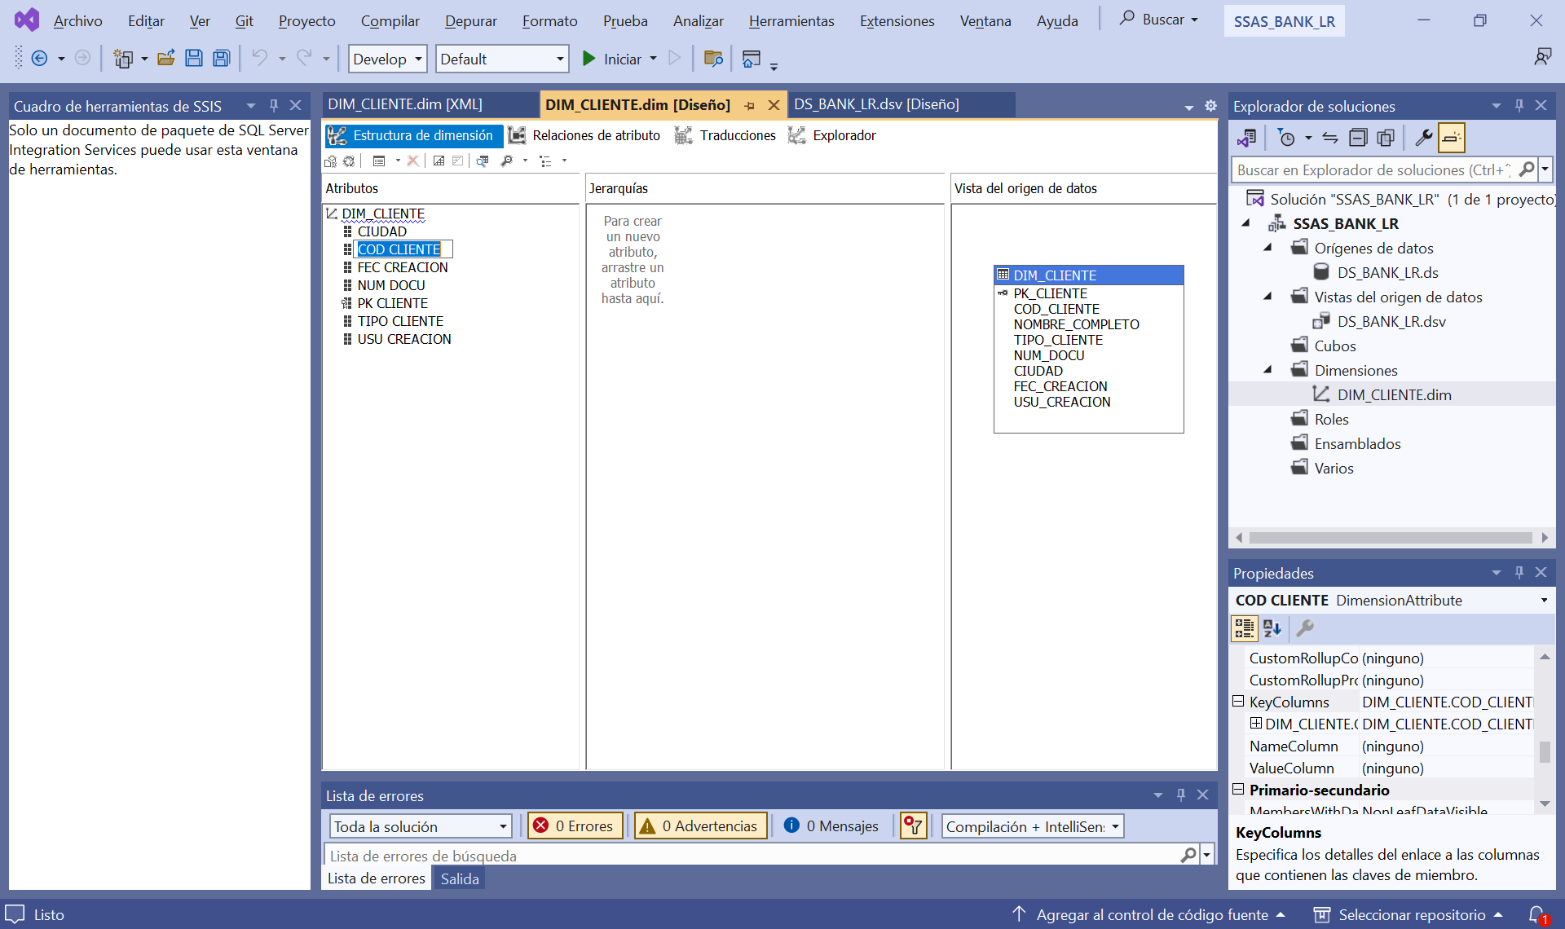

1. Cree una jerarquía con los atributos “CLIUDAD” y “CLIENTE”.
   1. Posicione el cursos sobre el atributo CIUDAD y elija la opción “Start New Hierarchy” o “ Iniciar nueva jerarquía”.

* 1. Inmediatamente aparecerá la siguiente vista:

* 1. Arrastre el atributo “PK_CLIENTE” debajo de “CIUDAD” en la jerarquía

* 1. Renombre la jerarquía a “CIUDADxCLIENTE”

1. Procese nuevamente el proyecto para actualizar los cambios de la dimensión.

1. Visualice los datos de la jerarquía creada en la pestaña **Browser**.

Ejercicios:

1. Agregue la jerarquía TipoClientexCliente como se muestra

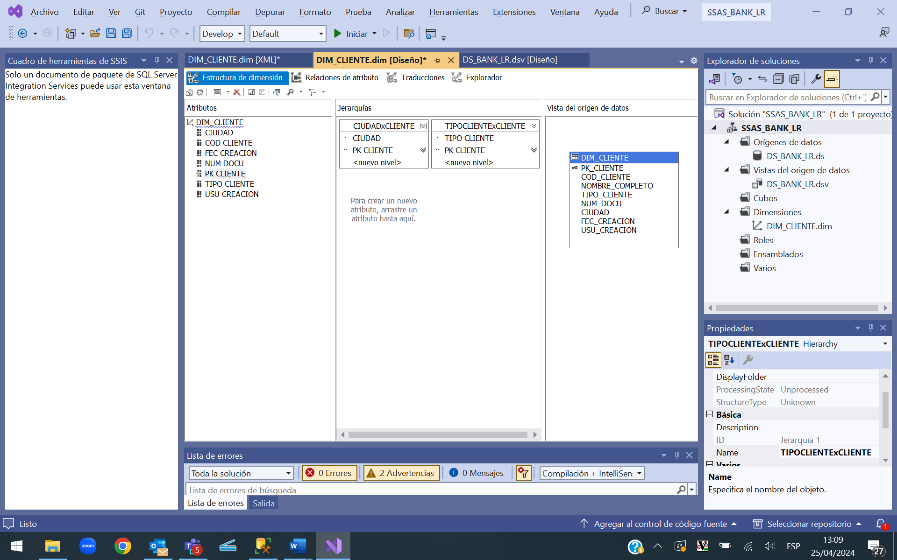

1. Agregue las siguientes dimensiones y jerarquías como se indican en las pantallas siguientes:

}